DOMOV PRO SENIORY VELKÉ MEZIŘÍČÍ,
příspěvková organizace
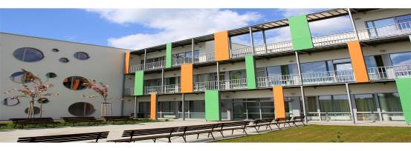

pořádá
ve středu 9. října 2013 od 9:00 hodin
Den otevřených dveří.
Přijďte se k nám podívat. Rádi vás po našem domově provedeme a zodpovíme vaše dotazy.
Doprovodný program: výstava ke 4. výročí položení základního kamene domova, mezigenerační setkání při pečení cukroví s ochutnávkou pro všechny.

